Sơ đồ tổng quát DFD Quản Lý Sản Phẩm

* Thêm Sản Phẩm

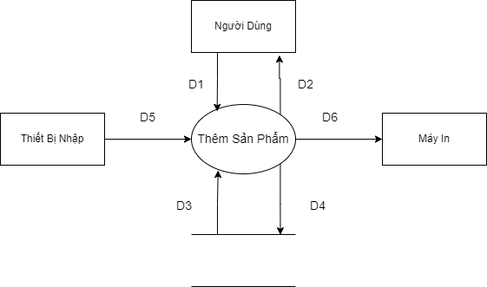

Ý nghĩa từng dòng dữ liệu :

D1 : Thông tin về sản phẩm cần thêm

D2 : Thông báo kết quả thêm (thành công / thất bại)

D3 : Danh sách sản phẩm

D4 : Thông tin của sản phẩm vừa thêm vào

D5 : Nhập thông tin của sản phẩm cần thêm

D6 : Không có

Thuật toán :

Bước 1 : Kết nối cơ sở dữ liệu

Bước 2 : Đọc D3 từ bộ nhớ phụ để lấy các dữ liệu về sản phẩm

Bước 3 : Nhận D1, D5 từ người dùng

Bước 4 : Kiểm tra sản phẩm nhập vào có hợp lệ hay không ? Đã có trong cơ sở dữ liệu hay chưa ?

Bước 5 : Nếu thỏa mãn điều kiện thì lưu dữ liệu sản phẩm D4 xuống cơ sở dữ liệu

Bước 6 : Thông báo kết quả thêm sản phẩm cho D2

Bước 7 : Đóng kết nối cơ sở dữ liệu

Bước 8 : Kết thúc

* Sửa Sản Phẩm

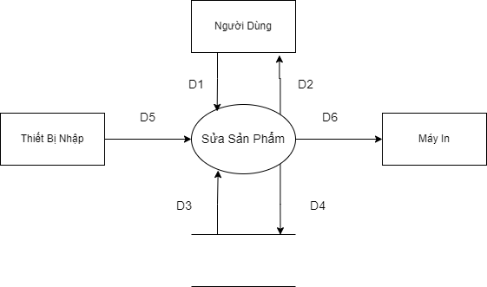

Ý nghĩa từng dòng dữ liệu :

D1 : Thông tin về sản phẩm cần sửa

D2 : Thông báo kết quả sửa sản phẩm (thành công / thất bại)

D3 : Danh sách sản phẩm

D4 : Thông tin về sản phẩm vừa sửa

D5 : Nhập thông tin về sản phẩm cần sửa

D6 : Không có

Thuật toán :

Bước 1 : Kết nối cơ sở dữ liệu

Bước 2 : Đọc D3 từ bộ nhớ phụ lấy dữ liệu về sản phẩm

Bước 3 : Nhận D1,D5 từ người dùng

Bước 4 : Kiểm tra thông tin sản phẩm vừa sửa có hợp lệ hay không ?

Bước 5 : Nếu thỏa mãn điều kiện thì lưu dữ liệu sản phẩm D4 xuống cơ sở dữ liệu

Bước 6 : Thông báo kết quả sửa cho D2

Bước 7 : Đóng kết nối cơ sở dữ liệu

Bước 8 : Kết thúc

* Tra Cứu Sản Phẩm

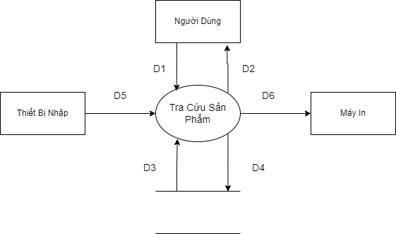

Ý nghĩa từng dòng dữ liệu :

D1 : Thông tin về sản phẩm cần tra cứu

D2 : Thông báo kết quả tra cứu sản phẩm

D3 : Danh sách sản phẩm

D4 : Không có

D5 : Nhập thông tin về sản phẩm cần tra cứu

D6 : Không có

Thuật toán :

Bước 1 : Kết nối cơ sở dữ liệu

Bước 2 : Đọc D3 từ bộ nhớ phụ lấy các dữ liệu về sản phẩm

Bước 3 : Nhận D1, D5 từ người dùng

Bước 4 : Kiểm tra thông tin sản phẩm đúng với thông tin sản phẩm cần tìm kiếm

Bước 5 : Thông báo kết quả tìm kiếm cho D2

Bước 6 : Đóng kết nối cở sở dữ liệu

Bước 7 : Kết thúc

* Xóa Sản Phẩm

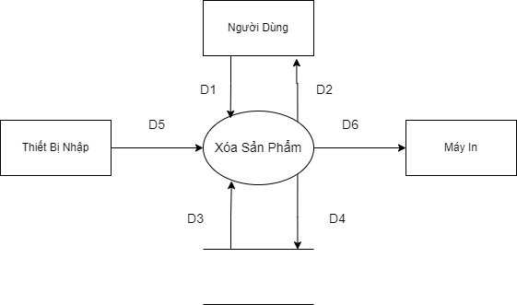

Ý nghĩa từng dòng dữ liệu :

D1 : Thông tin về sản phẩm cần xóa

D2 : Thông báo kết quả xóa sản phẩm (thành công / thất bại)

D3 : Danh sách sản phẩm

D4 : Cập nhật thông tin sản phẩm đã xóa

D5 : Nhập thông tin về sản phẩm cần xóa

D6 : Không có

Thuật Toán :

Bước 1 : Kết nối cơ sở dữ liệu

Bước 2 : Đọc D3 từ bộ nhớ phụ lấy các dữ liệu về sản phẩm

Bước 3 : Nhận D1,D5 từ người dùng

Bước 4 : Cập nhật thông tin sản phẩm đã xóa

Bước 5 : Thông báo kết quả cho D2

Bước 6 : Đóng kết nối cơ sở dữ liệu

Bước 7 : Kết thúc